|  |
| --- |
|  |

|  |
| --- |
| **Kunstautobiografie** |
| CKV |
|  |
| Docent: mevr. Douwes |
|  |
| **Demi Koenen 4He** |
| **1-10-2014** |
|  |

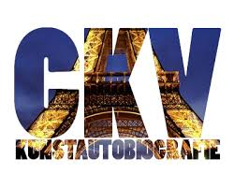

**Inhoudsopgave**

Inleiding & vragen…………………………………………………………………………………………………………. 2

Culturele ervaringen & vroegste herinnering………………………………………………………………… 3

Schema…………………………………………………………………………………………………………………………. 4

Vragen schema……………………………………………………………………………………………………………… 5

Smaakdocument……………………………………………………………………………………………………………. 6

**Inleiding**

Ik ben Demi Koenen en ik ben 14 jaar. Ik kom uit Leiden, maar woon nu in Dokkum. Ik woon bij mijn ouders (Fabian, 42 jaar & Bonny, 42 jaar) en heb ook nog een broertje (Rick, 12 jaar) en een zusje (Dané, 7 jaar). Mijn hobby is turnen. Dit doe ik 4 uur per week. Ik heb al veel prijzen hiermee gewonnen. Ook ben ik al twee keer naar de Friese Kampioenschappen geweest.

Ik heb verschillende culturele ervaringen. Ik ben bijvoorbeeld naar veel musicals, culturele gebouwen en theaters geweest.

**Vragen kunst & cultuur**

**Wat is kunst?**

Iets wat je niet alledaags ziet, iets bijzonders. Ook is kunst alles wat een kunstenaar maakt, dat wat in een museum hangt.

**Waar vind je kunst?**

Overal; bijvoorbeeld in een museum, in de stad, op school, in onze cultuur, directe omgeving en media.

**Wat is de functie van kunst?**

Vermaak, bezienswaardigheid, decoratie, inspireren, prikkelen van zintuigen, spiegel van cultuur, boodschap overdragen en herinnering.

**Wie is de opdrachtgever?**

Degene die het maakt, regering, maatschappij, bedrijven/instellingen, particulieren of het ontstaat gewoon.

**Wie bepaalt wat kunst is?**

Iedereen voor zichzelf, musea, de maatschappij, de tijd.

**Wat is cultuur?**

Alles wat is aangeleerd, zoals taal, godsdienst en leefgewoonte.

**Wat verwacht jij van het vak CKV?**

Ik verwacht dat we veel bezig gaan met kunst en cultuur. Dat we veel zelf gaan doen, maar dat we ook verschillende theoretische dingen behandelen.

**Culturele ervaringen**

Vroeger ben ik naar verschillende musicals geweest, zoals Pinoccio, K3, Hoe overleef ik…, Grease en nog veel meer. Ik vind het altijd erg leuk om naar musicals te gaan. Ook ben ik wel naar straattheaters, verschillende musea & bijzondere plekken (zoals Carcasonne) geweest. Ik heb al redelijk veel culturele ervaringen opgedaan.

[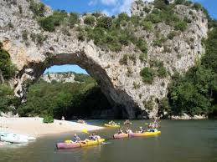](http://www.google.nl/url?sa=i&rct=j&q=&esrc=s&source=images&cd=&cad=rja&uact=8&docid=Lpu2LwGQl9UP8M&tbnid=ErnY_YB8KS5iFM:&ved=0CAcQjRw&url=http://www.campingdupontardeche.com/camping-frankrijk-pont-d-arc.html&ei=6JEiVKCMJePnygPnpYLgBg&bvm=bv.76180860,d.bGQ&psig=AFQjCNE6fHjXb3DQe_PwfeWAE8_ut1o1Ig&ust=1411638052230713)In de zomervakantie (2014) zijn we naar de Ardèche (Zuid-Frankrijk) geweest. Hier hebben we de beroemde Pont d’Arc bekeken. De Pont d’Arc ligt vlakbij het plaatsje Vallon Pont d’Arc en aan en over de rivier de Ardèche. Deze Pont d’Arc is een natuurlijke brug, hij is door de natuur zelf gemaakt. De boog is uitgesleten door het water, dat daar ’s winters heel hoog staat. Dit is ook kunst, maar dan geen kunst dat door mensen is gemaakt, maar kunst dat door de natuur is gemaakt.

De culturele ervaring die me het meest aansprak, was de Pont d’Arc. Ik vond het erg bijzonder om dit indrukwekkende natuurverschijnsel met eigen ogen te bekijken.

**Vroegste herinnering kunst**

Mijn vroegste herinnering op het gebied van kunst is het knutselen dat ik vroeger erg vaak deed. Ook gingen we wel eens naar musea.

**Schema**

|  |  |  |  |  |
| --- | --- | --- | --- | --- |
| Kunstvorm | Veel | Redelijk veel | Weinig | Geen belangstelling |
| Architectuur |  |  | X |  |
| Ruimtelijk werk |  |  | X |  |
| (video)installaties |  |  | X |  |
| Cabaret |  |  | X |  |
| Dans |  | X |  |  |
| Design |  | X |  |  |
| Film |  | X |  |  |
| Klassiek ballet |  |  | X |  |
| Klassieke muziek |  |  |  | X |
| Literatuur |  |  |  | X |
| Mode | X |  |  |  |
| Musical | X |  |  |  |
| Opera/operette |  |  |  | X |
| Poëzie |  |  | X |  |
| Popmuziek | X |  |  |  |
| Schilderkunst |  |  | X |  |
| Prentkunst |  |  | X |  |
| Fotografie |  | X |  |  |
| Toneel |  | X |  |  |

**Waar houd je op dit moment het meest van? Waarom?**

Op dit moment hou ik het meest van popmuziek en mode. Ik luister elke dag muziek en dat is dan meestal popmuziek. Ook hou ik erg van winkelen, waardoor mode erg belangrijk voor me is.

**Waar zou je wel wat meer van willen weten? Waarom?**

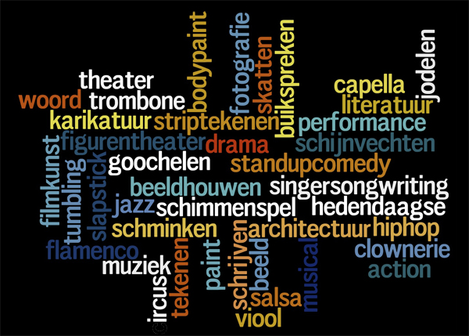Fotografie, het lijkt me leuk om te weten op welke manier je bepaalde soorten foto’s moet maken.

**Smaakdocument**

Ik ben erg enthousiast over de kunstuiting mode. Ik winkel vaak en weet veel van mode af. Ook had ik vroeger Topmodel boeken waar je zelf je ontwerpen kon tekenen. Dit deed ik erg vaak & ik dacht er vroeger ook wel eens over na om modeontwerpster te worden.

**Achtergrondinformatie:**

Mode werd op een bepaald moment in de tijd steeds leuker gevonden. Vroeger werd mode voorgeschreven door de modehuizen, maar tegenwoordig zijn er verschillende stijlen van mode en kunnen mensen zelf kiezen wat voor soort stijl ze willen dragen.

Mode heeft niet alleen met kleding te maken, maar het heeft ook te maken met de inrichting van huizen en gebouwen. Dit wordt stijl genoemd in de architectuur. Hierbij kunnen mensen ook zelf weten hoe ze hun huizen inrichten met de verschillende stijlen.

<http://nl.wikipedia.org/wiki/Mode>

Mode bestaat uit 3 soorten kleding: haute couture, pret à porter & confectie. Haute couture is de soort collectie die wordt gemaakt dat bij een bepaald jaargetijde past. Pret à porter is de modekleding die in grote aantallen wordt gemaakt en door modeontwerpers wordt gemaakt. Confectie wordt in series in de fabrieken gemaakt. Het is belangrijk dat deze mode goed draagbaar is en met de tijd meegaat.

<http://www.damon.nl/standpunt/index.php?show=5&book=14&content=594>

Doutzen Kroes is heel bekend in de mode. Ze is een topmodel uit het Friese plaatsje Eastermar & reist vaak van Nederland naar New York voor haar modellen carrière. Ze is een fotomodel voor verschillende merken.

<http://nl.wikipedia.org/wiki/Doutzen_Kroes>

